DISCOVERER NEO
Guide du rôle USER
Manuel de l'utilisateur

Ce guide s'adresse aux personnes dont le compte a le rôle USER. Il indique ce que vous pouvez faire, où le trouver, et quoi demander à votre administrateur.
Discoverer Neo remplace Oracle Discoverer. Les rapports que vous connaissiez sous le nom de feuilles s'appellent des cartes ici. Un classeur reste un groupe de feuilles.
septembre 2026

Sommaire
1. Ce que le rôle USER permet de faire 4
D'où vient votre accès 4
2. Connexion 5
Première connexion avec un mot de passe temporaire 5
3. L'écran 6
Tableau de bord 6
4. Rechercher une carte 7
Parcourir par classeur 7
5. Exécuter une carte 8
Paramètres 8
Ce qui se passe après avoir cliqué sur Exécuter 8
Quand Exécuter est grisé 9
Quand une carte est refusée (panneau orange) 9
6. Lire les résultats 10
Ruptures de groupe et totaux 10
Pourquoi un total est vide 10
Tri, recherche et colonnes 10
Explorer le détail 11
Note jaune au-dessus des résultats 11
Tableaux croisés 11
7. Exporter les résultats 12
Pourquoi les boutons d'exportation sont absents 12
La page Exportations 12
8. Partager des cartes 13
Partager votre propre carte 13
Cartes partagées avec vous 13
9. Créer et modifier des cartes 14
Créer une carte 14
Paramètres de colonne utiles 14
Paramètres 14
Mise en forme conditionnelle 14
Copier une carte 14
Sans souris 15
10. Planifier des cartes 16
Créer une planification 16
Fréquence personnalisée (cron) 17
Gérer les planifications 17
Planifications venues d'Oracle Discoverer 17
11. La page Exécutions 18
12. Paramètres 19
13. Problèmes et solutions 20
Ce qu'il faut dire à votre administrateur 20

1. Ce que le rôle USER permet de faire
Vous pouvez | Vous ne pouvez pas
Exécuter les cartes auxquelles vous avez accès | Créer ou modifier des domaines d'activité, des dossiers, des éléments, des jointures ou des sources de données
Exporter les résultats vers Excel, CSV et PDF | Gérer les utilisateurs, la sécurité ou le journal d'audit
Planifier l'exécution automatique de cartes | Exécuter la migration depuis Oracle Discoverer
Créer et modifier vos propres cartes (si votre administrateur vous y autorise) | Voir les exécutions des autres utilisateurs
Partager vos propres cartes avec des collègues | Partager une carte dont vous n'êtes pas propriétaire
Choisir votre langue et votre thème

Le menu n'affiche que ce que votre rôle permet d'utiliser. Si vous ne voyez pas une page que voit un collègue, c'est qu'il a un rôle différent.

D'où vient votre accès
Votre rôle n'est qu'une partie de l'image. Votre administrateur vous donne aussi l'accès à des domaines d'activité (des groupes de données liées). Vous pouvez ouvrir une carte de l'une de ces façons :
- Vous l'avez créée. Vous pouvez toujours exécuter, modifier, exporter, planifier, partager et supprimer vos propres cartes.
- Quelqu'un l'a partagée avec vous. Ce que vous pouvez faire dépend du niveau de partage (voir la section 8).
- Elle est publique. Tout utilisateur peut ouvrir, exécuter et exporter une carte publique.
- Votre administrateur vous a donné des droits de création ou de modification dans son domaine d'activité. Vous pouvez alors travailler avec les cartes de ce domaine.
Si une carte dont vous avez besoin ne figure pas dans votre liste, demandez à votre administrateur ou au propriétaire de la carte.

2. Connexion
- Ouvrez l'adresse Discoverer Neo que votre administrateur vous a communiquée.
- Saisissez votre E-mail et votre Mot de passe.
- Cliquez sur Se connecter.
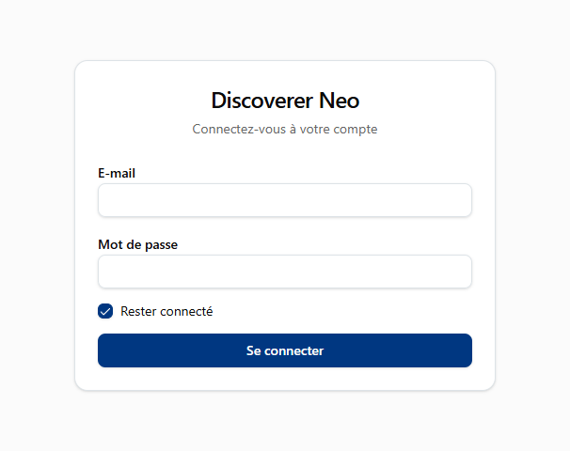
Figure 1 — L'écran de connexion

Première connexion avec un mot de passe temporaire
Si votre compte provient d'Oracle Discoverer, votre administrateur vous donne un mot de passe temporaire. Il comporte 16 caractères, par exemple ufNnRksjgR7U%M6X.
- Connectez-vous avec votre adresse e-mail et le mot de passe temporaire.
- L'écran Modifier votre mot de passe s'ouvre. Vous ne pouvez pas l'ignorer.
- Saisissez à nouveau le mot de passe temporaire, puis votre nouveau mot de passe deux fois.
- Le tableau de bord s'ouvre. Le mot de passe temporaire cesse de fonctionner.
Votre nouveau mot de passe doit comporter au moins 12 caractères. Il doit être différent du mot de passe temporaire.
Astuce : le mot de passe temporaire ne contient ni O majuscule, ni zéro, ni l minuscule, ni un. Ces caractères sont faciles à confondre, ils ne sont donc pas utilisés.
Si vous perdez le mot de passe temporaire, demandez à votre administrateur de le réinitialiser.
Pour vous déconnecter, cliquez sur votre e-mail en haut à droite, puis sur Se déconnecter.

3. L'écran
Le menu de gauche comprend les éléments suivants :
Élément de menu | À quoi il sert
Tableau de bord | Vos chiffres en un coup d'œil et vos cartes récentes
Cartes | Rechercher, ouvrir, exécuter et créer des cartes
Planifications | Cartes qui s'exécutent automatiquement
Exécutions | Chaque exécution que vous avez lancée, et son résultat
Exportations | Fichiers que vous avez exportés
Paramètres (en bas) | Langue et thème

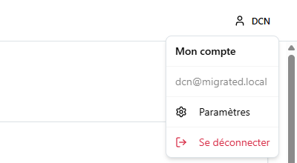
Figure 2 — Le menu de l'utilisateur, avec Se déconnecter

Tableau de bord
- Nombre total de cartes — les cartes que vous pouvez voir.
- Nombre total d'exécutions — le nombre de fois où vous avez exécuté une carte.
- Cartes planifiées — le nombre de vos planifications actives.
- Résultats planifiés — le nombre de résultats produits par vos planifications.
- Cartes récentes — les 5 dernières cartes que vous avez modifiées.
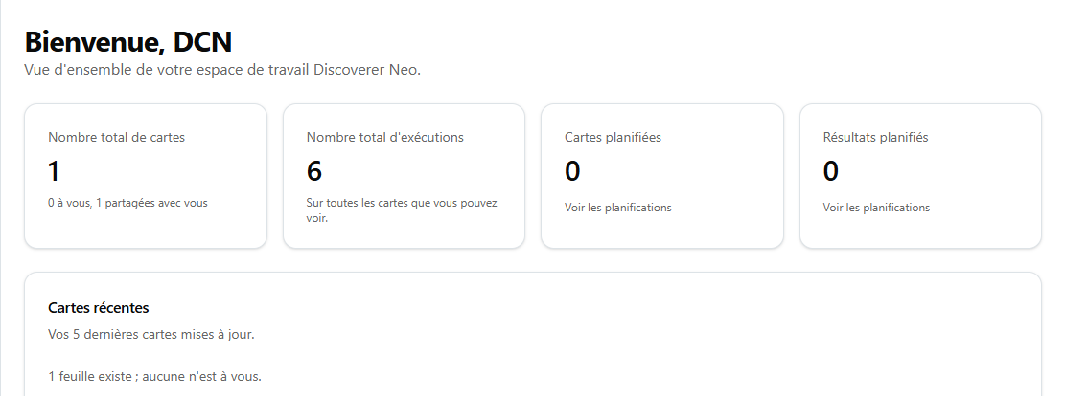
Figure 3 — Le Tableau de bord

4. Rechercher une carte
- Cliquez sur Cartes.
- Choisissez un onglet :
  - Mes cartes — les cartes que vous avez créées.
  - Partagées avec moi — les cartes que d'autres personnes ont partagées avec vous.
  - Tous — toutes les cartes que vous êtes autorisé à voir. Cela inclut les cartes venues d'Oracle Discoverer.
- Recherchez par nom, filtrez par domaine d'activité, ou triez par nom ou par date.
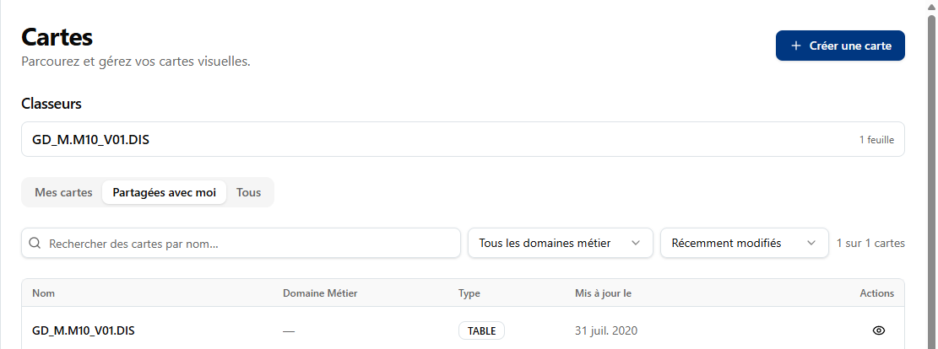
Figure 4 — La page Cartes, avec le panneau Classeurs et les onglets

Parcourir par classeur
Le panneau Classeurs regroupe les cartes telles que Discoverer les a enregistrées. Cliquez sur un classeur pour voir ses feuilles dans leur ordre d'origine. Cliquez sur une feuille pour l'ouvrir. Vous ne voyez que les feuilles que vous êtes autorisé à voir.

5. Exécuter une carte
- Ouvrez la carte.
- Cliquez sur Exécuter.

Paramètres
De nombreuses cartes demandent des valeurs avant de s'exécuter, par exemple une date de début et une date de fin. Une fenêtre Paramètres d'exécution s'ouvre.
- Renseignez tous les champs marqués d'un * rouge. Ces champs sont obligatoires.
- Laissez un champ facultatif vide pour utiliser sa valeur par défaut enregistrée.
- Cliquez sur Exécuter.
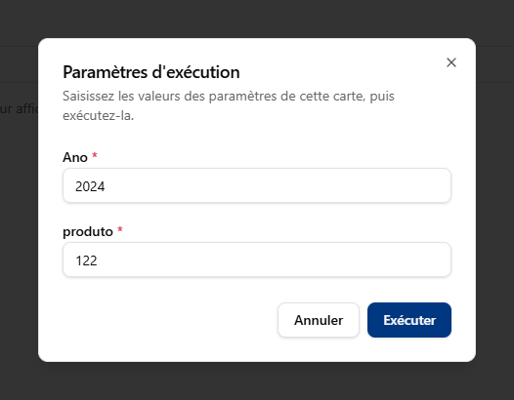
Figure 5 — La fenêtre Paramètres d'exécution
Si vous cliquez sur Exécuter et que rien ne semble se passer, cherchez cette fenêtre. La carte attend que vous la remplissiez.
Listes de valeurs. La plupart des champs affichent une liste des valeurs actuellement présentes dans la base de données. Cliquez sur le champ ou commencez à saisir du texte. Vous pouvez toujours saisir n'importe quelle valeur. Si une colonne a trop de valeurs, le champ affiche « Trop de valeurs à lister — saisissez pour rechercher ». Saisissez deux ou trois caractères pour voir les correspondances.
Dates. Saisissez les dates dans le format indiqué par le champ.

Ce qui se passe après avoir cliqué sur Exécuter
Une exécution passe par ces étapes :
- En attente — l'exécution attend son tour. Vos exécutions se déroulent une par une, dans l'ordre.
- En cours — la base de données la traite.
- Terminée — les lignes s'affichent dans le tableau.
Si vous exécutez à nouveau la même carte avec les mêmes valeurs et qu'un résultat valide existe, Neo affiche ce résultat immédiatement. Il est marqué Résultat réutilisé. Cliquez sur Exécuter à nouveau pour obtenir des données actualisées.
Un résultat reste disponible jusqu'à un jour. Passé ce délai, vous devez exécuter la carte à nouveau.

Quand Exécuter est grisé
La raison s'affiche sous le bouton. Aucune colonne de sortie signifie que la carte n'a aucune colonne à afficher. Ouvrez la carte dans le générateur et ajoutez une colonne.
Deux autres messages peuvent s'afficher après avoir cliqué sur Exécuter :
- Exécution non autorisée — vous pouvez ouvrir la carte, mais vous ne pouvez pas l'exécuter sur ces données. Demandez à votre administrateur.
- Impossible de se connecter à la source de données — la base de données n'est pas disponible. Réessayez plus tard. Si cela persiste, prévenez votre administrateur.

Quand une carte est refusée (panneau orange)
Parfois, Neo peut construire la requête mais ne peut pas garantir que les chiffres sont corrects. Il affiche alors un panneau orange, et non une erreur rouge. Le panneau indique ce que vous avez demandé, pourquoi Neo ne peut pas répondre, et ce qu'il faut changer. Oracle Discoverer refusait le même type de requête.
Ce n'est pas une erreur. Modifiez la carte comme l'indique le panneau, ou demandez au propriétaire de la carte de la modifier.

6. Lire les résultats
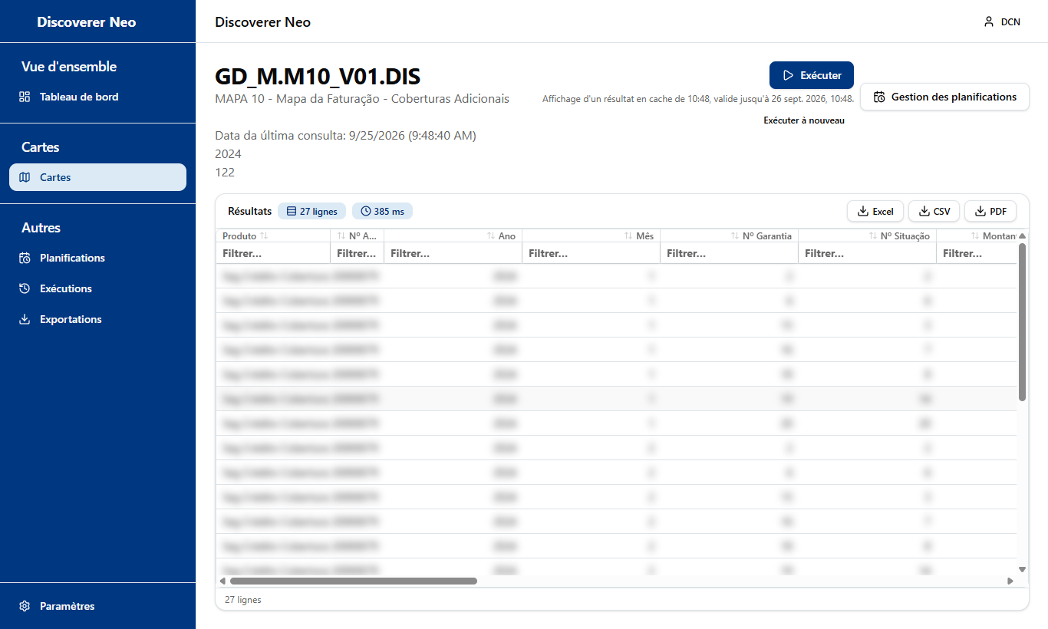
Figure 6 — Les résultats d'une exécution (données floutées)

Ruptures de groupe et totaux
- Ruptures de groupe — une colonne groupée affiche sa valeur une seule fois, sur la première ligne de chaque groupe. Son en-tête porte un badge Groupe.
- Sous-totaux — une ligne à la fin de chaque groupe, par exemple Total for EMEA.
- Totaux généraux — une ligne en gras en bas.
Les totaux utilisent toutes les lignes qui correspondent aux filtres, pas seulement les lignes affichées à l'écran.
Quand vous triez ou filtrez le tableau, les groupes et les sous-totaux s'arrêtent. Le tableau devient une simple liste. Supprimez le tri pour retrouver les groupes. Une note en bas de page vous avertit quand cela se produit.

Pourquoi un total est vide
Il arrive qu'une cellule de total soit vide intentionnellement. Cela se produit quand les colonnes proviennent d'ensembles de lignes différents, et que les additionner donnerait un nombre erroné. Oracle Discoverer faisait de même. Les lignes du tableau sont correctes. Seul le total n'est pas affiché. La note en bas de page indique combien de totaux sont vides.

Tri, recherche et colonnes
- Cliquez sur l'en-tête d'une colonne pour trier : premier clic A → Z, deuxième clic Z → A, troisième clic supprime le tri.
- Utilisez la zone de recherche pour filtrer les lignes affichées à l'écran. Cela ne relance pas la requête.
- Faites glisser le bord d'un en-tête de colonne pour modifier sa largeur.

Explorer le détail
Double-cliquez sur une ligne pour voir les lignes de détail qui la composent. Par exemple, double-cliquez sur un total pour voir les lignes qui le composent.

Note jaune au-dessus des résultats
Une note jaune liste les paramètres que cette exécution n'a pas pu appliquer, par exemple un tri sur une colonne que le rapport n'affiche pas. Les lignes restent correctes.

Tableaux croisés
Les cartes venues d'Oracle Discoverer arrivent sous forme de tableaux, même quand l'original était un tableau croisé (pivot table). Discoverer n'enregistrait pas quelles colonnes figuraient en haut. Si vous pouvez modifier la carte, ouvrez une colonne dans le générateur et réglez Bord du tableau croisé sur En haut.

7. Exporter les résultats
- Exécutez la carte et attendez qu'elle affiche Terminée.
- Cliquez sur Excel, CSV ou PDF.
- Excel et CSV téléchargent le fichier sur votre ordinateur immédiatement. PDF ouvre d'abord une fenêtre : choisissez le papier et les colonnes, puis cliquez sur Exporter.
- Le fichier apparaît aussi sur la page Exportations. Vous pouvez le télécharger à nouveau depuis cette page.
Format | À utiliser pour
Excel (.xlsx) | Rapports et analyses
CSV | Charger les données dans d'autres outils
PDF | Imprimer et envoyer une mise en page fixe

Tous les formats conservent les ruptures de groupe, les sous-totaux et les totaux affichés à l'écran.
Il vous faut le partage Peut exporter (ou supérieur) pour exporter une carte dont vous n'êtes pas propriétaire.

Pourquoi les boutons d'exportation sont absents
L'exportation utilise les lignes déjà enregistrées par une exécution. Elle ne relance pas la requête. Les boutons ne s'affichent que quand l'exécution est Terminée et que son résultat n'a pas expiré. Cliquez sur Exécuter à nouveau pour obtenir un nouveau résultat à exporter.

La page Exportations
Cliquez sur Exportations pour voir toutes vos exportations et leur état : En file d'attente, En cours, Terminée ou Échouée. Les fichiers sont conservés pendant 7 jours. Ensuite, ils sont supprimés. Téléchargez les fichiers que vous voulez conserver.
Vous pouvez quitter la page pendant qu'une grande exportation s'exécute. Revenez sur Exportations plus tard.
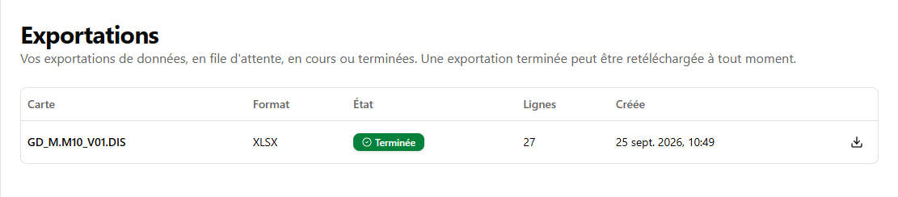
Figure 7 — La page Exportations

8. Partager des cartes

Partager votre propre carte
Vous ne pouvez partager que les cartes que vous avez créées.
- Ouvrez votre carte.
- Cliquez sur Partager.
- Choisissez un collègue.
- Choisissez le niveau :
Niveau | Ce que votre collègue peut faire
Peut consulter | Ouvrir et exécuter la carte
Peut exporter | Ouvrir, exécuter, exporter et planifier la carte
Peut modifier | Tout ce qui précède, plus modifier la carte

- Cliquez sur Partager.
Pour changer un niveau, choisissez-en un nouveau dans la liste. Pour arrêter de partager, cliquez sur Retirer. Le changement s'applique immédiatement.
Donnez le niveau le plus bas dont votre collègue a besoin.
Cartes publiques. Si vous réglez une carte sur Public, tout utilisateur peut l'ouvrir, l'exécuter et l'exporter.

Cartes partagées avec vous
Ouvrez Cartes → Partagées avec moi. Ce que vous pouvez faire dépend du niveau que vous avez reçu. Un partage Peut modifier vous permet de modifier la carte, mais vous ne pouvez pas la partager avec d'autres personnes. Seul le propriétaire peut le faire.
Vos propres droits sur les données s'appliquent toujours. Un partage vous donne la carte, pas de nouveaux droits sur les données. Si vous voyez Exécution non autorisée, demandez à votre administrateur l'accès aux données.

9. Créer et modifier des cartes
Vous ne pouvez créer une carte que dans un domaine d'activité où votre administrateur vous a donné le droit de créer des cartes. Si Créer une carte affiche une erreur, demandez ce droit.

Créer une carte
- Cliquez sur Cartes, puis sur Créer une carte.
- Choisissez un domaine d'activité.
- Saisissez un Nom. Vous pouvez ajouter une Description.
- Choisissez un Type de carte : TABLE (le plus courant), CROSSTAB (tableau croisé), PAGE_DETAIL ou CHART.
- Ajoutez des colonnes : choisissez des éléments dans la liste de gauche. Faites-les glisser pour changer l'ordre.
- Ajoutez des filtres (conditions), des paramètres et des champs calculés si nécessaire.
- Cliquez sur Enregistrer.

Paramètres de colonne utiles
- Ordre de tri — 1, 2, 3… pour un tri sur plusieurs colonnes.
- Agrégation — SUM, COUNT, AVG, MIN ou MAX. Les autres colonnes deviennent les groupes.
- Grouper et rompre — afficher une valeur une fois par groupe et ajouter un sous-total.
- Requête seulement, ne pas afficher — la requête utilise la colonne, mais le tableau ne l'affiche pas.
- Masque de format — par exemple 999,999.00 ou DD-MON-YYYY. Chaque lecteur voit le format dans sa propre langue.

Paramètres
Un paramètre demande une valeur quand la carte s'exécute. Le nom ne peut contenir que des lettres, des chiffres et des underscores, et doit commencer par une lettre, par exemple start_date.

Mise en forme conditionnelle
Après avoir enregistré la carte, cliquez sur Mise en forme pour colorer les cellules ou les lignes qui correspondent à une règle. Les règles s'appliquent aussi aux exportations.

Copier une carte
Cliquez sur Dupliquer pour créer votre propre copie d'une carte. Pour une carte dont vous n'êtes pas propriétaire, il vous faut le droit de créer des cartes dans son domaine d'activité.

Sans souris
Chaque action de glisser-déposer a une touche clavier équivalente. Utilisez Tab pour accéder à un élément, puis à son bouton Ajouter. Pour déplacer une colonne, accédez à sa poignée, appuyez sur Espace, utilisez les touches fléchées, puis appuyez de nouveau sur Espace.

10. Planifier des cartes
Une planification exécute une carte pour vous à des moments définis et conserve les résultats.
Vous pouvez planifier vos propres cartes, et les cartes partagées avec vous avec le niveau Peut exporter ou supérieur.

Créer une planification
- Cliquez sur Planifications, puis sur Nouvelle planification.
- Choisissez la Carte.
- Saisissez un Nom.
- Choisissez une Fréquence : Tous les jours (minuit), Toutes les semaines (dimanche, minuit), Tous les mois (le 1er, minuit), ou Personnalisé.
- Choisissez le Fuseau horaire.
- Facultatif : définissez Valide à partir de et Valide jusqu'au.
- Choisissez le Format de sortie : Excel ou CSV.
- Si la carte a des paramètres, renseignez les Préréglages de paramètres. Chaque exécution utilise ces valeurs.
- Cochez Activé, puis enregistrez.
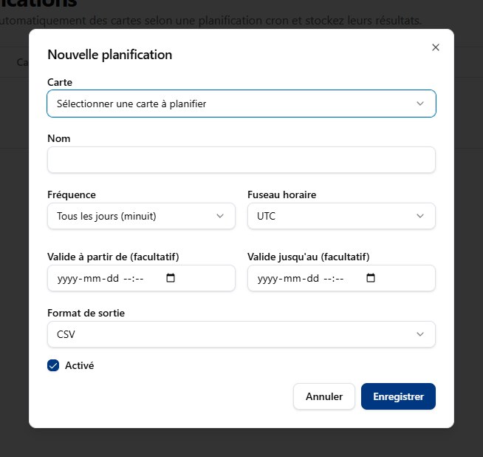
Figure 8 — La fenêtre Nouvelle planification

Fréquence personnalisée (cron)
Personnalisé utilise une expression cron à cinq parties : minute hour day-of-month month day-of-week.
Quand | Expression
Tous les jours à 09h00 | 0 9 * * *
Du lundi au vendredi à 08h00 | 0 8 * * MON-FRI
Tous les lundis à 09h00 | 0 9 * * MON
Toutes les 4 heures | 0 */4 * * *
Le premier jour de chaque mois à minuit | 0 0 1 * *

Gérer les planifications
Dans la liste Planifications, chaque planification propose ces actions : Exécuter maintenant, Suspendre ou Activer, Historique, Modifier et Supprimer.
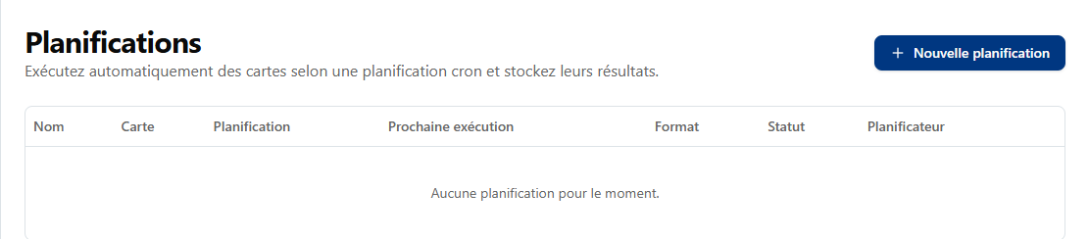
Figure 9 — La page Planifications
Cliquez sur Historique pour voir chaque exécution, son statut, ses lignes et sa durée. Cliquez sur Ouvrir pour voir les lignes, ou sur XLSX, CSV ou PDF pour les télécharger.

Planifications venues d'Oracle Discoverer
Les planifications venues d'Oracle Discoverer arrivent désactivées. Elles ne s'exécutent pas tant que personne ne les a activées. Avant d'en activer une, consultez la colonne Planificateur :
Planificateur | Signification
Non vérifié | Pas encore vérifié. Vous pouvez l'activer et voir le résultat.
FLAT(...) ou REWRITE(...) | La carte peut s'exécuter correctement.
REFUSE(...) | La carte ne peut pas donner une réponse correcte. Chaque exécution échoue. Corrigez d'abord la carte.
UNPLANNABLE | La carte a un problème de données issu de la migration. Demandez à votre administrateur.

Une exécution planifiée en échec ne réessaie pas automatiquement.

11. La page Exécutions
Cliquez sur Exécutions pour voir toutes les exécutions que vous avez lancées, en direct ou planifiées. Vous voyez son statut, ses lignes, sa durée et quand son résultat expire.
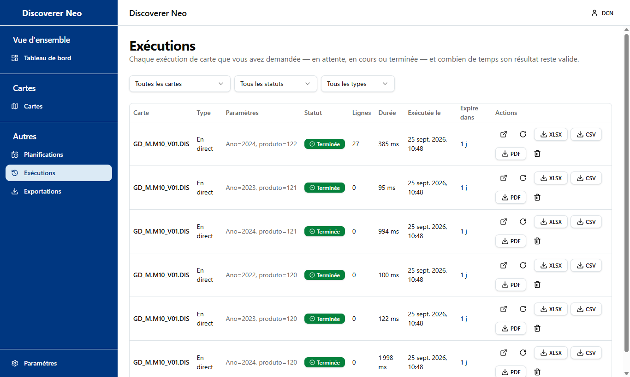
Figure 10 — La page Exécutions
- Ouvrir — afficher les lignes de cette exécution.
- Exécuter à nouveau — exécuter avec les mêmes valeurs.
- Annuler — arrêter une exécution encore en attente.
- Supprimer — supprimer une exécution terminée.
- XLSX / CSV / PDF — télécharger les lignes enregistrées.
Utilisez le filtre Carte pour voir les exécutions d'une seule carte.

12. Paramètres
- Cliquez sur Paramètres en bas du menu.
- Choisissez une Langue : English, Português (Portugal), Français (France) ou Español (España).
- Choisissez un Thème : Clair, Sombre ou Contraste élevé.
- Cliquez sur Enregistrer.
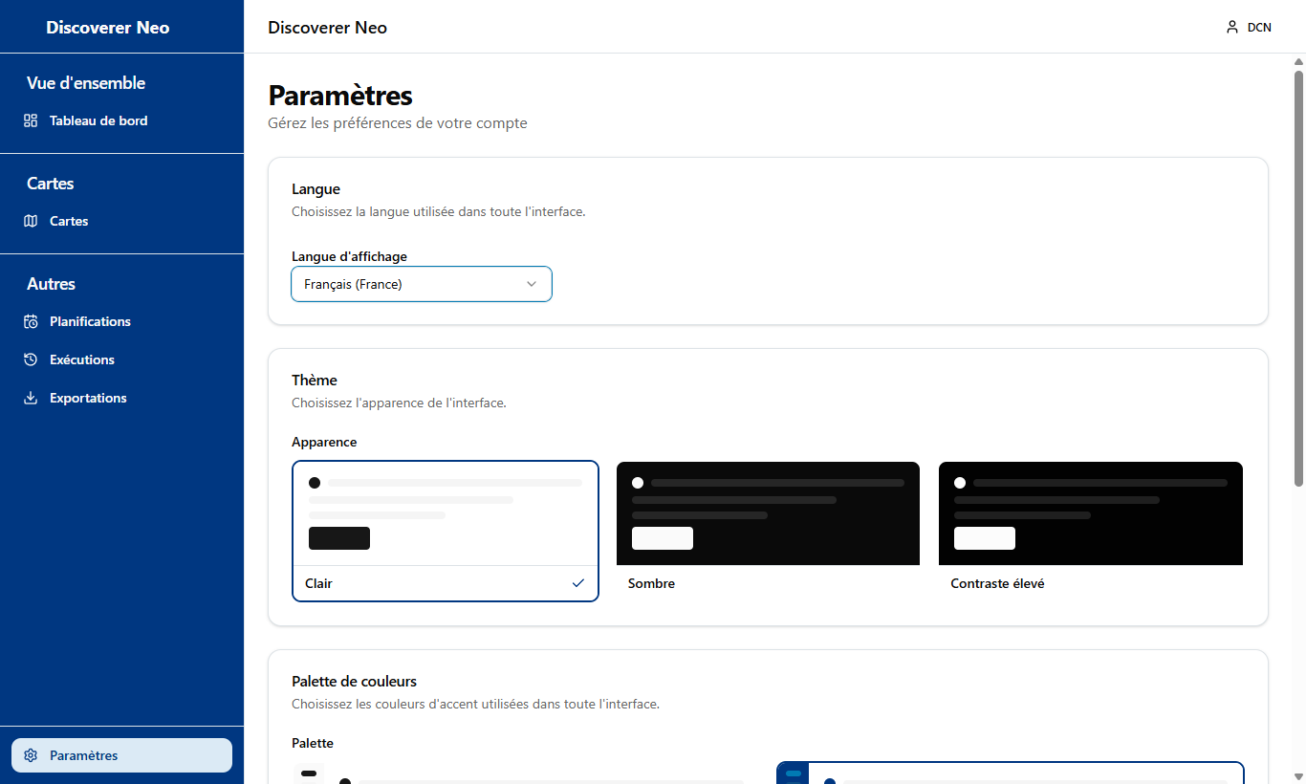
Figure 11 — La page Paramètres
L'écran change immédiatement pour que vous puissiez essayer chaque choix. Si vous ne cliquez pas sur Enregistrer, le changement est perdu au rechargement de la page.
Vos paramètres vous suivent sur tous les ordinateurs et navigateurs.

13. Problèmes et solutions
Problème | Que faire
Je ne trouve pas une carte | Regardez dans Tous. Si elle n'y est pas, demandez au propriétaire de la partager, ou demandez l'accès à votre administrateur.
Exécuter ne fait rien | Cherchez la fenêtre Paramètres d'exécution et renseignez les champs marqués d'un * rouge.
Exécution non autorisée | Demandez à votre administrateur l'accès aux données.
Impossible de se connecter à la source de données | Attendez et réessayez. Si cela persiste, prévenez votre administrateur.
Panneau orange | La carte ne peut pas donner un chiffre correct. Modifiez-la comme l'indique le panneau, ou demandez au propriétaire.
Aucune ligne | Vérifiez les filtres et les valeurs des paramètres.
La requête prend trop de temps | Utilisez des plages de dates plus courtes ou plus de filtres.
Aucun bouton d'exportation | Le résultat a expiré ou n'est pas complet. Cliquez sur Exécuter à nouveau.
Exportation Échouée | Exportez moins de lignes (ajoutez des filtres), ou essayez un autre format.
Créer une carte ou Dupliquer affiche une erreur | Demandez à votre administrateur le droit de créer des cartes dans ce domaine d'activité.
Je ne peux pas partager une carte | Vous ne pouvez partager que les cartes que vous avez créées. Demandez au propriétaire.
Ma langue ou mon thème est revenu en arrière | Vous n'avez pas cliqué sur Enregistrer dans Paramètres.
La planification ne s'est pas exécutée | Vérifiez qu'elle est Activé et regardez sa valeur Planificateur.

Ce qu'il faut dire à votre administrateur
Quand vous demandez de l'aide, indiquez :
- le nom de la carte,
- ce que vous avez cliqué,
- le message exact affiché à l'écran,
- la date et l'heure.

